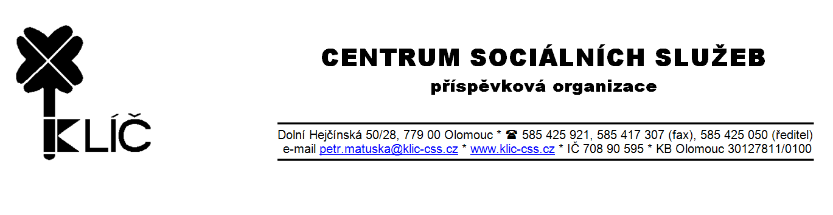

Čj: KLIC 92/2019

Vážený pan

Ing. Petr **M á j**

Za Školou 123/1

779 00 Olomouc

V Olomouci 18. února 2019

Objednávka

Na základě cenové nabídky objednáváme 4 ks Mini PC Lenovo v ceně 10990 bez DPH za kus a 4 ks software Microsoft Office 2016 pro podnikatele v ceně 5767 Kč bez DPH za kus. Dodávka a instalace PC bude provedena do 28. února 2019.

Celková částka faktury bude činit 81 104 Kč včetně DPH. Žádáme Vás o akceptaci objednávky z důvodu zveřejnění v registru smluv.

Děkujeme za spolupráci a jsme s pozdravem

PaedDr. Petr **M a t u š k a**, Ph.D.

ředitel Klíče - CSS, p. o.

Akceptuji objednávku a souhlasím s cenou a termínem dodání.

Ing. Petr Máj

21.2.2019